第七章 图
1.若采用邻接矩阵法存储一个n个顶点的无向图，则该邻接矩阵是一个 ( )。
A. 上三角矩阵 B. 稀疏矩阵
C. 对角矩阵 D. 对称矩阵
2.有n个顶点的无向连通图中最少有 条边，最多有
条边。
3.有n个顶点的强连通图中最少有 条边，最多有 条边。
4.在有n个顶点的有向图的邻接矩阵中顶点I的入度为 ，最顶点I的出度为 。
5.（判断题）对AOV网进行拓扑排序，则其拓扑排序序列一定包含图中的所有顶点。（错）
6.Prim（普里姆）算法适用于求 网的最小生成树；kruskal（克鲁斯卡尔）算法适用于求 网的最小生成树。
7.具有10个顶点的无向图，边的总数最多为 ，最少为 。
8.G是一个非连通无向图，共有28条边，则该图至少有 个顶点。
9.下列关于无向连通图特性的叙述中，正确的是：
Ⅰ.所有顶点的度之和为偶数 Ⅱ.边数大于顶点数减1
Ⅲ.至少有一个顶点的度为1
A.只有Ⅰ B.只有Ⅱ C.Ⅰ和Ⅱ D.Ⅰ和Ⅲ
10.（ ）方法可以判断出一个有向图中是否有环(回路)。
A.深度优先遍历 B. 求关键路径 C.求最短路径 D. 拓扑排序
11.下列有关图遍历的说法中不正确的是( )。
A.连通图的深度优先搜索是一个递归过程
B.图的广度优先搜索中邻接点的寻找具有“先进先出”的特征
C.非连通图不能用深度优先搜索法
D.图的遍历要求每一顶点仅被访问一次
12.在一个无向图中，所有顶点的度数之和等于所有边数的 倍，在一个有向图中所有顶点的入度之和等于所有顶点的出度之和的 倍。
13.一个带权的无向连通图的最小生成树（ ）
A．有一棵或多棵 B．只有一棵 C．一定有多棵 D．可能不存在
14.具有n个顶点的无向图G最少应该有 条边才能确保是一个连通图。
15.带权有向图G用邻接矩阵A[][]存储，则顶点i的入度等于A中________。
A．第i行非∞的元素之和 B．第i行非∞的元素个数
C．第i列非∞的元素之和 D．第i列非∞的元素个数
16.图的广度优先遍历类似于二叉树的 遍历。
17.已知一个图如下，则由该图得到的一种拓扑序列为（ ）。
A、1,4,6,2,5,3 B、1,2,3,4,5,6
C、1,4,2,3,6,5 D、1,2,4,6,3,5
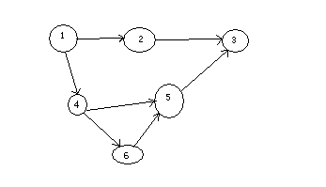
18.已知一有向图的邻接表存储结构如下图所示，根据图的深度优先搜索遍历算法，从顶点v1出发，得到的顶点序列为（ ）。
A、v1,v2,v3,v4,v5 B、v1,v3,v2,v4,v5
C、v1,v2,v3,v5,v4 D、v1,v4,v3,v5,v2
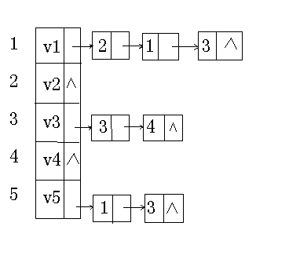

19.若无向图最大的度为4；其中度为1的顶点有3个, 度为2的顶点有4个, 度为3的顶点有3个, 度为4的顶点有1个, 则该无向图有 条边。
20.某无向图的邻接表如下图所示, 从A开始深度优先搜索遍历所得到的结点序列为 。从B开始广度优先搜索遍历所得到的结点序列为 。
0
A
1
B
2
C
3
D
4
E
4
3
1
^
2
0
^
3
1
^
4
2
0
^
3
0
^
21.图的邻接矩阵表示法适用于表示( )
A．无向图 B．有向图
C．稠密图 D．稀疏图
22.求最小生成树的克鲁斯卡尔(Kruskal)算法耗用的时间与图中______的数目正相关。
23. 使用Dijkstra算法求下图中从顶点1到其他各顶点的最短路径，依次得到的各最短路径的目标顶点是_____。
A.5,2,3,4,6 B.5,2,3,6,4 C.5,2,4,3,6 D. 5,2,6,3,4
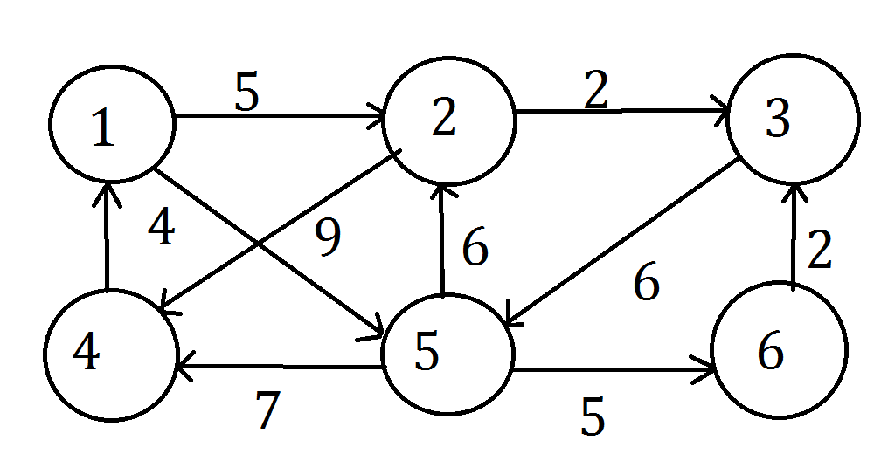
24.带权有向图G的最短路径问题，一般可分为两类：单源最短路径，可通过____算法求解；对于求每一对顶点间的最短路径，可通过_____算法求解。

- 程序设计
- 设计一个算法，判断有向图中是否有环。
2.以下算法是迪杰斯特拉(Dijkstra)算法的算法实现，请填空。

BOOLEAN final[MAX_VEX] ;
int pre[MAX_VEX] , dist[MAX_VEX] ;
void Dijkstra_path (AdjGraph *G, int v)
/* 从图G中的顶点v出发到其余各顶点的最短路径 */
{ int i,j, k, m, min ;
for ( j=0; j<G->vexnum; j++)
{ pre[j]=_____ ; final[j]=FALSE ;
dist[j]=G->adj[v][j].ArcVal ;
} /* 各数组的初始化 */
dist[v]=0 ; final[v]=TRUE ; /* 设置S={v} */
for ( i=0; i<G->vexnum-1; i++) /* 其余n-1个顶点 */
{ m=0 ;
while (final[m]) m++; /* 找不在S中的顶点vk */
min=INFINITY ;
for ( k=0; k<G->vexnum; k++)
{ if (!final[k]&&dist[m]<min)
{ min=_______; m=_____ ; }
} /* 求出当前最小的dist[k]值 */
final[m]=TRUE ; /* 将第k个顶点并入S中 */
for ( j=0; j<G->vexnum; j++)
{ if (!final[j]&&(dist[m]+G->adj[m][j].ArcVal<dist[j]))
{ dist[j]=_____________________ ;
pre[j]=_____________ ;
}
} /* 修改dist和pre数组的值 */

3.以下算法是弗罗伊德(Floyd)算法的算法实现，请填空。
int A[MAX_VEX][MAX_VEX] ;
int Path[MAX_VEX][MAX_VEX] ;
void Floyd_path (AdjGraph *G)
{ int j, k, m ;
for ( j=0; j<G->vexnum; j++)
for ( k=0; k<G->vexnum; k++)
{ A[j][k]=G->adj[j][k].ArcVal ; Path[j][k]=-1 ; }/* 各数组的初始化 */
for ( m=0; m<G->vexnum; m++)
for ( j=0; j<G->vexnum; j++)
for ( k=0; k<G->vexnum; k++)
if ((A[j][m]+A[m][k])<A[j][k])
{
A[j][k]=_______________ ;
Path[j][k]=_________ ;
} /* 修改数组A和Path的元素值 */
for ( j=0; j<G->vexnum; j++)
for ( k=0; k<G->vexnum; k++)
if (j!=k)
{
printf(“%d到%d的最短路径为:\n”, j, k) ;
printf(“%d ”,j) ; prn_pass(j, k) ;
printf(“%d ”, k) ;
printf(“最短路径长度为: %d\n”,A[j][k]) ;
}
} /* end of Floyd */

void prn_pass(int j , int k)
{ if (Path[j][k]!=-1)
{
prn_pass(j, _____) ;
printf(“, %d” , Path[j][k]) ;
prn_pass(Path[j][k], k) ;
}
}
4.假设一个工程的进度计划用AOE网表示，如图所示。
① 求出每个事件的最早发生时间和最晚发生时间。
② 该工程完工至少需要多少时间?
③ 求出所有关键路径和关键活动。
